**自然资源观察**

观察者：张蓓

**观 察：**第1次

**日 期：**2020年12月9日

**开始时间：**上午10：15

**结束时间：**上午10：25

**成人数目：**2

**儿童数目：**共20人

**环 境：**持续下雨后突然放晴的一天，在户外进行活动，周围有两位老师看护。

**目 的：**

观察幼儿对自然现象探究的兴趣和能力。

**目 标：**

1. 观察和记录孩子对于雨水的基本经验。
2. 观察和记录幼儿是否主动寻找答案解决问题。

3、观察和记录幼儿是否愿意表达自己的发现并与他人分享。

**观察记录：**

天气放晴了。在户外活动时孩子们发现玩具上都有积水，可是地上没有水，球球提问：“雨水都去哪里啦？”围绕这个问题孩子们开展了寻找雨水大作战。

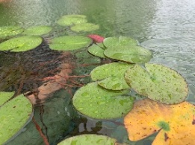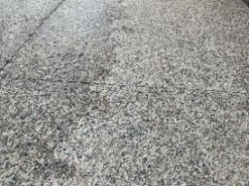 妞妞：地面上有的是干的，有的是湿的，有的水是被太阳晒干了。

小鱼：水落到了游泳池里，水面有了变化。

多多：水还落在了叶子上了，你看有小水滴。

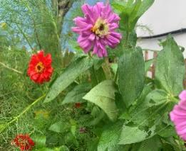 新新：还有就是会滴到泥土下面，就像我们浇水一样。

孩子们还发现地上有一个个井盖和有一条条小缝的盖子，这些是什么？

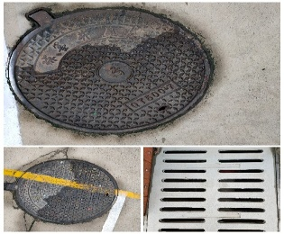

球球说：“雨水就是到这里面去啦！我认识上面的的字，是雨字。”下面是什么呢？大大问号出现在孩子们的脸上。

于是我们回班后开展了谈话活动。

**谈话活动记录：**

|  |  |  |  |
| --- | --- | --- | --- |
| 问题 | 回答的方式 | 已有经验 | 经验提升点 |
| 1.污水井盖的作用；井盖的下面是什么？为什么要有污水井盖？ | 集体讨论、工具书  幼儿1：污水就是脏水，不干净的  幼儿2：井盖下面是管道，运送水的  幼儿3：是因为井盖下面的管道万一坏了可以打开来，工人叔叔就可以修了 | 1.100%的幼儿知道井盖下面是下水道  2.20%的幼儿知道井盖的作用是为了方便修理管道 | 1.井盖分类（污水、自来水、雨水），  2.功能不同，污雨水分流  3.污水、雨水结果最终将流向自来水厂，将不干净的水通过工艺制作变成人们日常可以使用的自来水  4，污水可以分为生活污水、工业废水和降水  5.井盖的作用，形状原因 |
| 2.雨水井盖 | 集体讨论、实操解答  幼儿1：雨水不是也不干净吗，为什么不和污水一起，而要分开来？  幼儿2：污水是去了污水处理厂，雨水去哪里了呢？ | 1.80%的幼儿知道污水比雨水更脏，需要处理的时间更长  2.40%的幼儿知道污水、雨水都要流向自来水厂 |
| 3.下水管道 | 个别交流、实操解答  幼儿1：下水道的洞口比井盖的洞口大  幼儿2：为什么污水、雨水井盖都是圆的，这个却是长方形的？ | 1.没有幼儿知道下水道的作用  2.10%的幼儿知道警告的洞口是方便工人叔叔打开  3.没有幼儿知道井盖是圆形的原因 |

**分析解读：**

活动起始于幼儿，那么就要以幼儿兴趣、好爱、需要为主，教师提供辅助性材料支持幼儿的活动。难得一天是晴天，孩子的寻找活动中遇到了惊奇，也遇到了问题。提出问题、寻找解决办法、实验、分享交流，孩子的探究能力在兴趣的引发下慢慢发展，这是孩子的学习过程，只有在反复提出问题、解决问题中孩子才会真正的掌握和提升。

每次活动结束后的分享至关重要，这是对能力强的孩子的一种展现机会，也是能力弱的孩子的学习方式，两者的认知、能力可以得到一个很好的共享和提升。及时的谈话、调查让我们发现孩子的问题，了解孩子的经验。通过翻看工具书、观看科教视频的讲解让孩子了解井盖下的故事。再加上绘本《神奇校车——水的故事》的辅助，孩子不仅对管道有了新的认知，还对污水、雨水如何变成自来水产生了浓厚的兴趣，引发后续的活动。